Белорусско-Российский университет принял участие в XXV Международной специализированной выставке «Энергетика. Экология. Энергосбережение. Электро» (EnergyExpo)

Белорусско-Российский университет принял участие в XXV Международной специализированной выставке «Энергетика. Экология. Энергосбережение. Электро» (EnergyExpo), которая прошла 12 октября 2021 года в г. Минске в рамках XXV Белорусского энергетического и экологического форума.
Университет представил старший преподаватель кафедры «Электропривод и автоматизация промышленных установок» Третьяков Артем Сергеевич с научными разработками ученых университета:
1. Системы управления на основе технологии виртуальных приборов (разработчики – канд. техн. наук, доц. Болотов С.В., Герасименко Н.В., Курлович И.В.);
2. Асинхронный энергосберегающий электропривод в мехатронном исполнении (разработчики – канд. техн. наук, доц. Леневский Г.С., Третьяков А.С., Капитонов О.А.);
3. Информационно-рекламная система «Электронный гид» (разработчики – канд. физ.-мат. наук, доц. Трухачев Ф.М., Авдеев А.М.);
4. Технологии фиторемедиации техногенно поврежденных почв (разработчики – канд. сель.-хоз. наук, доц. Щур А.В., Валько В.П.);
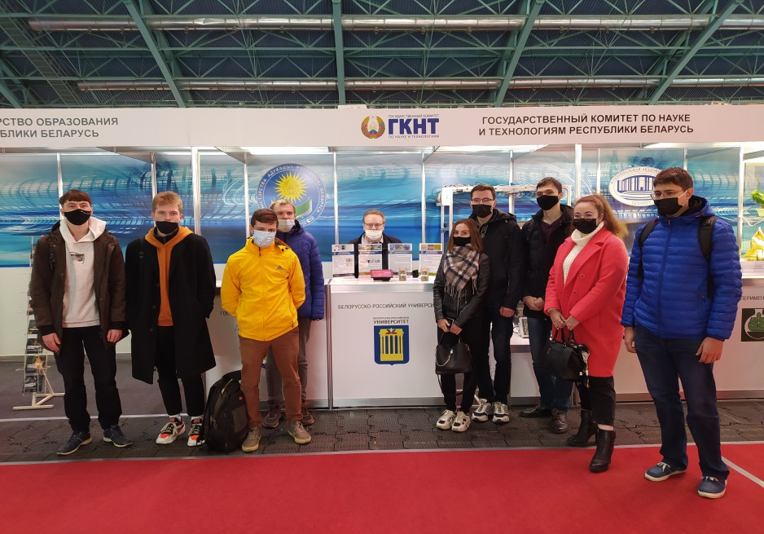
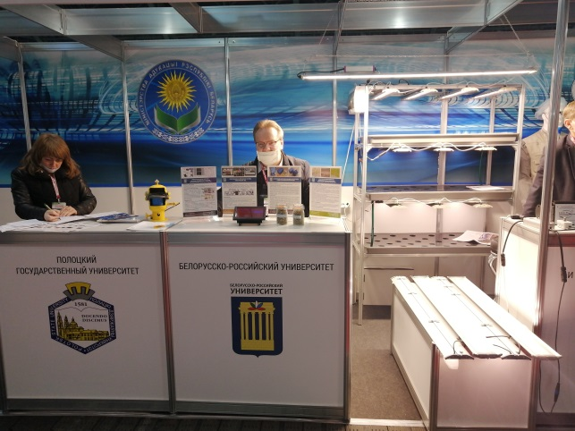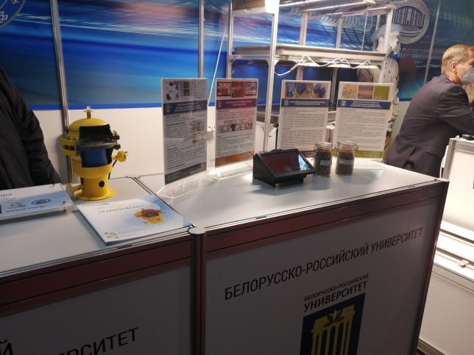
На мероприятии прошли переговоры и достигнуты предварительные договоренности с представителями промышленных предприятий о внедрении результатов разработок ученых Белорусско-Российского университета.
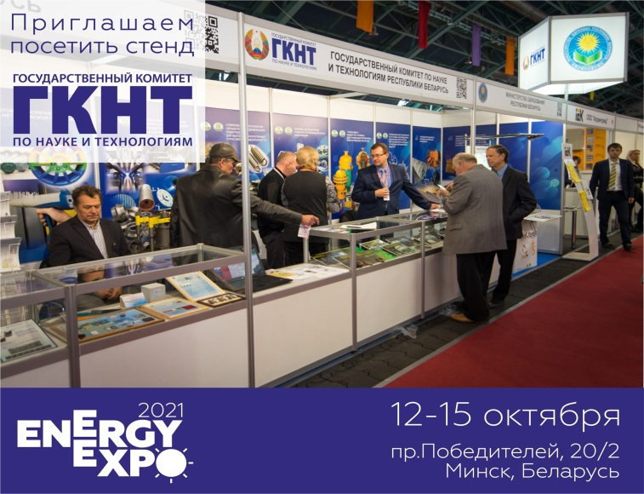

Справочно. Выставка "Энергетика. Экология. Энергосбережение. Электро" (EnergyExpo) проводится с 1995 года, привлекая внимание ведущих белорусских и мировых производителей оборудования, технологий и материалов, и является одной из самых крупных по данной тематике в странах СНГ и Балтии. В 2019 году продукцию представили свыше 300 предприятий и организаций из 15 стран мира. Среди них крупнейшие предприятия Беларуси и иностранные компании, заинтересованные в продвижении продукции на белорусский рынок.

